Извещение об осуществлении закупки товаров (работ и услуг) для обеспечения нужд Муниципального унитарного предприятия «ДнестровскТоргСервис» № 01-22 от 19.01.2022 г.
№ | Наименование: | Поле для заполнения
1 | 2 | 3
- Общая информация о закупке
1 | Номер извещения (номер закупки согласно утвержденному Плану закупок) | Обеспечение производственной деятельности № 14
2 | Используемый способ определения поставщика (подрядчика, исполнителя) | Запрос предложений
3 | Предмет закупки | Поставка продуктов питания для столовых при МОУ ДСШ г. Днестровск, Кондитерского цеха
4 | Наименование группы товаров (работ, услуг) | Продовольственные товары
5 | Дата размещения извещения | 19 января 2022 г.
- Сведения о заказчике
1 | Наименование заказчика | Муниципального унитарного предприятия «ДнестровскТоргСервис»
2 | Место нахождения | г. Днестровск, ул. Строителей, 53 (цокальный этаж)
3 | Почтовый адрес | 3352, ПМР, Молдова, г. Днестровск, бул.Энергетиков, д.10 А/3,
4 | Адрес электронной почты | dnestrovsktorgservis@gmail.com
5 | Номер контактного телефона | 0(219) 7-14-02, моб. тел. 0(777) 93-756
6 | Дополнительная информация | нет
- Информация о процедуре закупки
1 | Дата и время начала подачи заявок | 19 января 2022 г. с 14:00 часов
2 | Дата и время окончания подачи заявок | 25 января 2022 г. до 09:30 часов
3 | Место подачи заявок | г. Днестровск, ул. Строителей, 53 (цокальный этаж)
4 | Порядок подачи заявок | Заявка на участие в запросе предложений представляются в письменной форме, в запечатанном конверте, не позволяющем просматривать содержание до ее вскрытия со словами «Дата и время вскрытия» 25 января 2022г. в 10-00 ч. Вскрывать только на заседании комиссии, а также указать предмет закупки, № закупки. Прием заявок на участие в запросе предложений прекращается с наступлением срока вскрытия конвертов с заявками на участие в запросе предложений.  Все листы поданной в письменной форме заявки на участие в запросе предложений должны быть прошиты и скреплены печатью.  Копии необходимых документов должны быть заверены («копия верна», печать, подпись).  Заявка на участие в запросе предложений должна в обязательном порядке соответствовать требованиям Распоряжения Правительства Приднестровской Молдавской Республики № 198 от 25.03.2020 г.
5 | Дата и время проведения закупки | 25 января 2022 года в 10 часов 00 минут
6 | Место проведения закупки | г. Днестровск, ул. Строителей, 53 (цокальный этаж)
7 | Порядок оценки заявок, окончательных предложений участников закупки и критерии этой оценки (в случае определения поставщика товаров, работ и услуг методом проведения запроса предложений) | Оценка заявок, окончательных предложений участников закупки осуществляется в соответствии со статьей 22 Закона Приднестровской Молдавской Республики "О закупках в Приднестровской Молдавской Республике" и Постановлением Правительства ПМР от 25 марта 2020г. №78 «Об утверждении Порядка оценки заявок, окончательных предложений участников закупки при проведении запроса предложений». Заявки, поданные с превышением начальной (максимальной) цены контракта, отстраняются и не оцениваются.  Критерии оценки:  Стоимостной:  Цена контракта – 70%  Не стоимостные:  Качественные характеристики – 30%  (удельный вес критерия -100%).
- Начальная (максимальная) цена контракта
1 | Начальная (максимальная) цена контракта (НМЦК) | Поставка продуктов питания для МУП «ДТС» 1 433 954,36 руб. ПМР  № лота Наименование Начальная (максимальная) цена  1 Говядина 141 474,00  2 Куры 102 600,00  3 Мука пшеничная 100 300,00  4 Яйцо столовое 86 068,80  5 Молоко 2,5% 34,624,00  6 Творог 5% 80 896,00  7 Чай 6094,11  8 Сметана 15% 30 375,00  9 Масло сливочное 72,5% 217 968,00  10 Сыр 50% 55 994,50  11 Сгущенное молоко 8 576,60  12 Сахар 78 507,00  13 Хлеб пшеничный 32 310,00  14 Рыба Хек 43 800,00  15 Масло растительное рафинированное 80 776,00  16 Маргарин 8 364,40  17 Маргарин для слоеного теста 7 490,00  18 Сардельки Хуторские 74 885,00  19 Колбаса докторская 34 560,00  20 Картофель 60 800,00  21 Лук репчатый 14 652,00  22 Капуста белокачанная 39 375,00  23 Морковь 15 211,00  24 Свекла 10 017,00  25 Яблоко 8 140,00  26 Сухофрукты 3 750,00  27 Огурцы соленые 9 823,00  28 Горошек зеленый консервированный 4 375,25  29 Макаронные изделия 12 862,20  30 Крупа гречневая 5 950,00  31 Крупа пшеничная 2 065,50  32 Крупа перловая 3 375,00  33 Крупа манная 571,00  34 Рис 1 190,00  35 Горох колотый 9 135,00  36 Повидло 6 999,00
2 | Валюта | Рубль ПМР
3 | Источник финансирования | Собственные средства
4 | Возможные условия оплаты (предоплата, оплата по факту или отсрочка платежа) | Расчет за поставленный Товар осуществляется Покупателем путем перечисления денежных средств в виде безналичного расчета на расчетный счет Поставщика. Покупатель производит оплату по факту поставки Товара после подписания Сторонами приемо-сдаточных документов.
- Информация о предмете (объекте) закупки
1 | Предмет закупки и его описание: | Поставка продуктов питания для столовых при МОУ ДСШ г. Днестровск, кондитерского цеха (Приложение № 1)
2 | Информация о необходимости предоставления участниками закупки образцов продукции, предлагаемых к поставке | Образцы продуктов питания для ознакомления необходимо предоставить до 25 января 2022 года в МУП «ДТС» по адресу г.Днестровск, ул. Строителей, д. 53 (цокальный этаж). Необходимо предоставление документов о качестве Товара (сертификат, ветеринарное свидетельство и т.п.).
3 | Дополнительные требования к предмету (объекту) закупки | Качество товара должно соответствовать действующим стандартам, техническим условиям, санитарно-эпидемиологическим и иным требованиям предусмотренных для данного вида Товаров. Данные о качестве указываются в сертификате соответствия, который Поставщик предоставляет Покупателю на каждую партию продукции на время действия сертификата, а номера качественных удостоверений и конечный срок реализации поставляемого товара указываются в товарно-транспортной накладной или иных сопроводительных документах.
4 | Иная информация, позволяющая участникам закупки правильно сформировать и представить заявки на участие в закупке | Заявка должна быть оформлена в соответствии с требованиями, предусмотренными Распоряжением Правительства Приднестровской Молдавской Республики от 25 марта 2020 года № 198р «Об утверждении формы заявок участников закупки» и требованиями, указанными в документации о проведении запроса предложений.  Цена заявки на участие в закупке и контракта:  - Цена заявки на участие в закупке должна включать в себя все расходы и риски, связанные с выполнением работ, услуг, поставкой и доставкой товаров на условиях, определенных в контракте. При этом в эту цену заявки на участие в закупки включаются любые сборы и пошлины, расходы и риски, связанные с выполнением контракта, в том числе гарантийного срока эксплуатации товара и др. затраты.  - Участник закупки в своей заявке на участие в закупки устанавливает цену заявки, которую является твёрдой (фиксированной), и включает учет инфляции и иных финансовых рисков на весь период выполнения контракта. Корректировка цены контракта, в связи с инфляцией и изменением курсов валют в период действия контракта не производится.  - Участник закупки должен указать цены на весь предоставляемый товар и выполняемую работу, оказываемые услуги, предлагаемые в заявке на участие в закупке.  - Участник закупки при подготовке к заявке на участие в закупке самостоятельно должен учитывать все риски, связанные с возможностью увеличения цены контракта. Заказчик не рассматривает вопрос об увеличении цены контракта, если это прямо не предусмотрено законодательством ПМР.  Все листы поданной в письменной форме заявки на участие в открытом аукционе должны быть прошиты и скреплены печатью. Копии необходимых документов должны быть заверены («копия верна», печать, подпись).
6. Преимущества, требования к участникам закупки
1 | Преимущества (отечественный производитель; учреждения и организации уголовно-исполнительной системы, а также организации, применяющие труд инвалидов) | Отечественным поставщикам (подрядчикам, исполнителям), являющимся участниками закупок, предоставляются преимущества, предусмотренные статьей 19 Закона Приднестровской Молдавской Республики «О закупках в Приднестровской Молдавской Республике».
2 | Требования к участникам и перечень документов, которые должны быть представлены | Требования к Участникам:  а) соответствие требованиям, установленным действующим законодательством Приднестровской Молдавской Республики к лицам, осуществляющим поставку товара, выполнение работы, оказание услуги, являющихся объектом закупки;  б) отсутствие проведения ликвидации участника закупки – юридического лица и отсутствие дела о банкротстве (выписка из Единого государственного реестра юридических лиц);  в) отсутствие решения уполномоченного органа о приостановлении деятельности участника закупки в порядке, установленном законодательством ПМР, на дату подачи заявки на участие в закупке (выписка из Единого государственного реестра юридических лиц)  Участником закупки должны быть представлены следующие документы:  а) выписка из единого государственного реестра юридических лиц или засвидетельствованная в нотариальном порядке копия такой выписки (для юридического лица) – не менее 10 дней, копия патента, копия разрешения на занятие предпринимательской деятельностью по специальному налоговому режиму; квитанция об оплате за последний месяц (для индивидуального предпринимателя).  б) документ, подтверждающий полномочия лица на осуществление действий от имени участника закупки;  в) копии учредительных документов участника закупки (для юридического лица);  г) для иностранного лица: доверенность и документ о государственной регистрации данного иностранного юридического лица, а также надлежащим образом заверенный перевод на один из официальных языков Приднестровской Молдавской Республики данных документов, в соответствии с действующим законодательством Приднестровской Молдавской Республики;  д) справка с налоговой об отсутствии задолженности по платежам в бюджеты всех уровней и в государственные внебюджетные фонды – не менее 10 дней.  - Копии документов в обязательном порядке должны быть заверены («копия верна», печать, подпись).  - Заверенная копия сертификатов (декларации) соответствия продукции обязательным требованиям безопасности, выданного на территории ПМР, стран СНГ, стран Европейского союза (должно соответствовать требованиям Постановления Правительства ПМР от 09.08.2021 г. № 261 «Об утверждении Перечня документов стран СНГ, в том числе Украины и (или) Европейского союза, а также стран Европы, не входящих в Европейский союз, применяемых в качестве подтверждающих соответствии продукции (сырья) обязательным требованиям безопасности на территории Приднестровской Молдавской Республики»).  Форма заявки на участие в закупки приведена в Приложении к Закупочной документации.
3 | Условия об ответственности за неисполнение или ненадлежащее исполнение принимаемых на себя участниками закупок обязательств | За нарушение установленного срока поставки Товара, Поставщик уплачивает Покупателю неустойку в размере 5% от стоимости партии Товара за каждый день просрочки.  За не поставленный Товар Поставщик возмещает Покупателю сумму убытков, понесенных в результате покупки Товара у третьих лиц (по рыночной стоимости, на основании заключения специалиста (отдела) экономического анализа и предпринимательства Государственной администрации города Днестровск, на основании проведенного мониторинга рыночных цен).  За неисполнение или ненадлежащее исполнение своих обязательств по Контракту Стороны несут ответственность в соответствии с действующим законодательством Приднестровской Молдавской Республики;  В случае одностороннего отказа Поставщика от исполнения Контракта, Поставщик уплачивает Покупателю штраф в размере 10% от цены Контракта;  Начисление неустойки/пени не является обязательством Сторон по Контракту, а их правом. Выплата неустойки не освобождает виновную в нарушении Контракта Сторону от выполнения своих обязательств.  Неустойки/пени или штрафы оплачиваются в течение 10 (десяти) банковских дней с момента выставления одной из Сторон соответствующего требования, путем перечисления денежных средств на расчетный счет другой Стороны. Уплата неустойки (пени) не освобождает Сторону от возмещения убытков в полном объеме и исполнения обязательств или устранения недостатков. Возмещение убытков производится в порядке, предусмотренном законодательством Приднестровской Молдавской Республики.  Недопустимы поставки некачественных продуктов питания. В случае поставки некачественных продуктов питания Поставщик обязан произвести замену в этот же день в течение 3 часов, с момента поступления соответствующего (устного или письменного) обращения от Покупателя.  Если систематически нарушаются условия по качеству и/или своевременной поставки Товара (более 2-х раз) Поставщиком, Покупатель имеет право досрочно расторгнуть настоящий контракт в одностороннем порядке.  В случае порчи товара у Покупателя до истечения, установленного для реализации и потребления срока, при соблюдении условий хранения, Товар подлежит возврату Поставщику на основании Акта возврата, составленного с участием представителей Сторон.  Если в процессе поставки, использования поставленных продуктов питания, проверкой органами ГУ «РЦГиЭ» на пригодность выявлено несоответствие свойствам, вкусовым качествам, Государственным стандартам, ОСТам, ТУ и другой нормативной технической документации, действующей на территории ПМР, что приводит к невозможности использования продукции, Покупатель на основании дефектного акта и/или заключения ГУ «РЦГиЭ» возвращает Поставщику некачественный товар в любой момент в пределах срока годности продуктов.  Поставщик в соответствии с действующим законодательством ПМР несет ответственность за качество и соответствие требованиям, предъявляемым к данному виду Товаров, а также за безопасность поставляемых Товаров.  В случае нарушения Поставщиком обязательств, установленных пунктом 4.1. и пунктом 5.1. проекта контракта к настоящей закупочной документации, наступления условий, оговоренных пунктом 5.3. контракта к настоящей закупочной документации, Покупатель имеет право досрочно, в бесспорном одностороннем порядке, расторгнуть настоящий контракт, письменно известив об этом Поставщика в течении 10-ти рабочих дней, с момента выявленных нарушений.
4 | Требования к гарантийным обязательствами, представляемым поставщиком, в отношении поставляемых товаров (работ, услуг) | Качество товара должно соответствовать действующим стандартам, техническим условиям, санитарно-эпидемиологическим и иным требованиям предусмотренных для данного вида Товаров.  Товар должен отвечать ГОСТам, ТУ, всем требованиям качества, безопасности, техническим и другим нормам, стандартам, санитарно-эпидемиологическим и иным требованиям для Товаров данного вида, установленным законодательством Приднестровской Молдавской Республики и страны-производителя.  На Товар устанавливается гарантийный срок (срок годности), равный сроку, установленному компанией-производителем.  Данные о качестве указываются в сертификате соответствия, который Поставщик предоставляет Покупателю на каждую партию продукции на время действия сертификата, а номера качественных удостоверений и конечный срок реализации поставляемого товара указываются в товарно-транспортной накладной или иных сопроводительных документах.
7. Условия контракта
1 | Информация о месте доставки товара, месте выполнения работ или оказания услуг | Пунктом поставки Товара по настоящему контракту являются муниципальные образовательные учреждения города Днестровска (Столовая при МОУ ДСШ № 1 – ул. Строителей, 28;  Столовая при МОУ ДСШ №2 – ул. Строителей, 41;  Кондитерский цех – бул.Энергетиков 10 А/2).
2 | Сроки поставки товара или завершения работ либо график оказания услуг | Планируемые сроки, количество и стоимость каждой отдельной партии Товара, отпускаемой Покупателю, отражается согласно поданной заявки и графику поставки. Заявка, уточняющая график (в случае необходимости) на поставку каждой отдельной партии Товара подается Покупателем не позже, чем за один день Поставщику до планируемой отгрузки Товара, в которой указывается количество товара.
3 | Условия транспортировки и хранения | Поставщик производит доставку Товара Покупателю своим транспортом и за свой счет; в случае возникновения таковой необходимости, хранит Товар на складе (базе) за свой счет до момента поставки Товара Покупателю.

Приложение №1

  - Общие требования:
    - Настоящее задание определяет требования к поставке продуктов питания для столовых при МОУ ДСШ г. Днестровск, Кондитерского цеха.
    - Качество товара должно соответствовать действующим стандартам, техническим условиям, санитарно-эпидемиологическим и иным требованиям предусмотренных для данного вида Товаров. Данные о качестве указываются в сертификате соответствия, который Поставщик предоставляет Покупателю на каждую партию продукции на время действия сертификата, а номера качественных удостоверений и конечный срок реализации поставляемого товара указываются в товарно-транспортной накладной или иных сопроводительных документах. На Товар устанавливается гарантийный срок (срок годности), равный сроку, установленному компанией-производителем. Товар должен отвечать ГОСТам, ТУ, всем требованиям качества, безопасности, техническим и другим нормам, стандартам, санитарно-эпидемиологическим и иным требованиям для Товаров данного вида, установленным законодательством Приднестровской Молдавской Республики и страны-производителя.

    - Лоты делимые.
Поставка продуктов питания для столовых при МОУ ДСШ г. Днестровск, Кондитерского цеха.

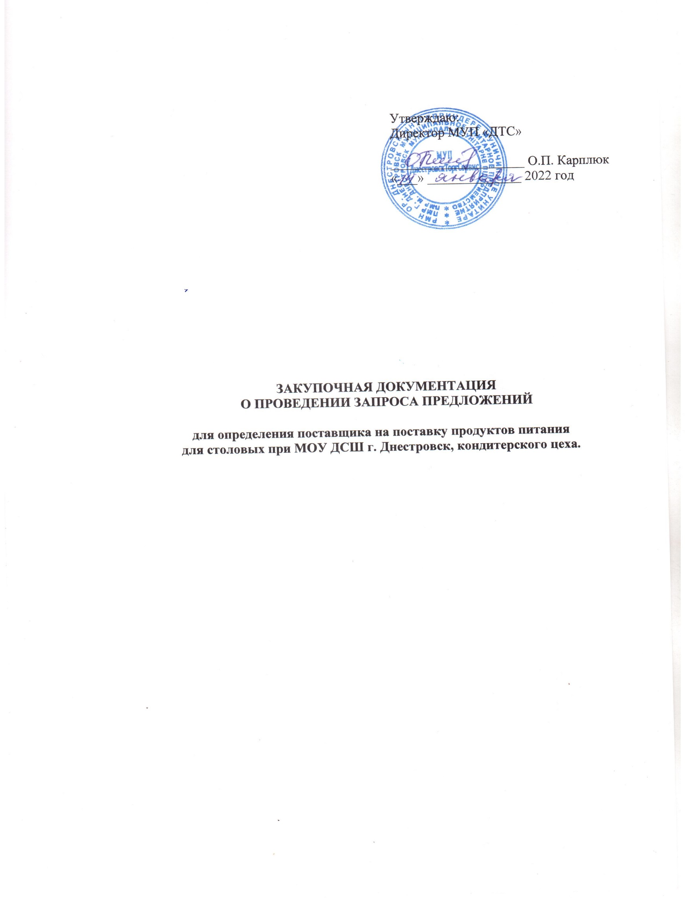
- Наименование и описание объекта закупки, условий контракта в соответствии с настоящим Законом, в том числе обоснование начальной (максимальной) цены контракта:
  - Наименование объекта закупки – Поставка продуктов питания для столовых при МОУ ДСШ г. Днестровск, для кондитерского цеха.
Наименование, количество, характеристики, особые условия указаны в Приложение № 1 к Извещению об осуществлении закупки товаров (работ и услуг) для обеспечения нужд МУП «ДТС».
  - Обоснование начальной (максимальной) цены контракта
    - Определение начальной (максимальной) цены контракта выполнено с использованием метода сопоставимых рыночных цен (анализ рынка) представлено в Приложении № 2.

Поставка продуктов питания для столовых при МОУ ДСШ г. Днестровск, для кондитерского цеха
№ лота | Наименование
1 | Мясо телятина, говядина
2 | Куры
3 | Мука пшеничная
4 | Яйцо столовое
5 | Молоко 2,5%
6 | Творог 5%
7 | Чай
8 | Сметана 15 %
9 | Масло сливочное 72,5 %
10 | Сыр 50 %
11 | Молоко сгущенное
12 | Сахар
13 | Хлеб пшеничный
14 | Рыба Хек
15 | Масло растительное рафинированное
16 | Маргарин сливочный
17 | Маргарин для слоеного теста
18 | Сардельки
19 | Колбаса вареная
20 | Картофель
21 | Лук
22 | Капуста белокачанная
23 | Морковь
24 | Свекла
25 | Яблоко
26 | Сухофрукты
27 | Огурцы соленые
28 | Горошек зеленый консервированный
29 | Макаронные изделия
30 | Крупа гречневая
31 | Крупа пшеничная
32 | Крупа перловая
33 | Крупа манная
34 | Рис
35 | Горох
36 | Повидло
    - Обоснование закупок, товаров, работ и услуг для обеспечения государственных (муниципальных) и коммерческих нужд согласно Постановлению Правительства от 26.01.2021 года №23 представлено в Приложении № 3 к настоящей Закупочной документации.
  - Условия контракта – согласно проекту Контракта (Приложение №1 к настоящей Закупочной документации).

- Требования к содержанию, в том числе составу, форме заявок на участие в запросе предложений, и инструкция по заполнению заявок:
2.1. Заявка должна быть оформлена согласно требованиями, предусмотренными Распоряжением Правительства ПМР от 25 марта 2020 года № 198р "Об утверждении формы заявок участников закупки" и требованиями, указанными в документации о проведении запроса предложений.
2.2. Заявки на участие в запросе предложений предоставляются по форме и в порядке, которые указаны в документации о проведении запроса предложений, а также в месте и до истечения срока, которые указаны в извещении о проведении запроса предложений.
2.3. Заявка на участие в запросе предложений представляются в письменной форме, в запечатанном конверте, не позволяющем просматривать содержание до ее вскрытия со словами «Дата и время вскрытия» 25 января 2022 г. в 10:00 часов, вскрывать только на заседании комиссии, а также указать предмет закупки, № закупки. Прием заявок на участие в запросе предложений прекращается с наступлением срока вскрытия конвертов с заявками на участие в запросе предложений.

3. Заявка на участие в запросе предложений должна содержать:
3.1. Информацию и документы об участнике запроса предложений, подавшем такую заявку: а) фирменное наименование (наименование), сведения об организационно-правовой форме, о месте нахождения, почтовый адрес (для юридического лица), фамилия, имя, отчество (при наличии), паспортные данные, сведения о месте жительства (для индивидуального предпринимателя), номер контактного телефона;
б) выписка из единого государственного реестра юридических лиц или засвидетельствованная в нотариальном порядке копия такой выписки (для юридического лица) – не менее 10 дней, копия патента, копия разрешения на занятие предпринимательской деятельностью по специальному налоговому режиму; квитанция об оплате за последний месяц (для индивидуального предпринимателя);
в) документ, подтверждающий полномочия лица на осуществление действий от имени участника запроса предложений;
г) копии учредительных документов участника запроса предложений (для юридического лица);
д) справка с налоговой об отсутствии задолженности по платежам в бюджеты всех уровней и в государственные внебюджетные фонды – не менее 10 дней;
е) для иностранного лица: доверенность и документ о государственной регистрации данного иностранного юридического лица, а также надлежащим образом заверенный перевод на один из официальных языков Приднестровской Молдавской Республики данных документов, в соответствии с действующим законодательством Приднестровской Молдавской Республики.
- Копии документов в обязательном порядке должны быть заверены («копия верна», печать, подпись).
- Заверенная копия сертификатов (декларации) соответствия продукции обязательным требованиям безопасности, выданного на территории ПМР, стран СНГ, стран Европейского союза (должно соответствовать требованиям Постановления Правительства ПМР от 09.08.2021 г. № 261 «Об утверждении Перечня документов стран СНГ, в том числе Украины и (или) Европейского союза, а также стран Европы, не входящих в Европейский союз, применяемых в качестве подтверждающих соответствии продукции (сырья) обязательным требованиям безопасности на территории Приднестровской Молдавской Республики»).
3.2. Предложение участника запроса предложений в отношении объекта закупки с приложением документов, подтверждающих соответствие этого объекта требованиям, установленным документацией о проведении запроса предложений.
3.3. Документы, подтверждающие соответствие участника требованиям, установленным документацией о проведении запроса предложений;
3.4. Документы, подтверждающие право участника запроса предложений на получение преимуществ в соответствии с настоящим Законом, или копии этих документов.
3.5. Все листы поданной в письменной форме заявки на участие в запросе предложений, все листы тома такой заявки должны быть прошиты и пронумерованы.
3.6. Заявка на участие в запросе предложений и том такой заявки должны содержать опись входящих в их состав документов, быть скреплены печатью участника запроса предложений (для юридического лица) и подписаны участником запроса предложений или лицом, уполномоченным участником запроса предложений.
3.7. Непосредственно участник запроса предложений несет ответственность за подлинность и достоверность представленных информации и документов.

4. Порядок и срок отзыва заявок на участие в запросе предложений, порядок возврата таких заявок (в том числе поступивших после окончания срока их приема)
4.1. Участник запроса предложений вправе письменно изменить или отозвать свою заявку до истечения срока подачи заявок с учетом положений Закона ПМР «О закупках в Приднестровской Молдавской Республике».
4.2. Изменение заявки или уведомление о ее отзыве является действительным, если изменение осуществлено или уведомление получено заказчиком до истечения срока подачи заявок, за исключением случаев, установленных Законом ПМР «О закупках в Приднестровской Молдавской Республике».
4.3. В день, во время и в месте, которые указаны в извещении о проведении запроса предложений, непосредственно перед вскрытием конвертов с заявками, заказчик обязан публично объявить присутствующим участникам при вскрытии этих конвертов о возможности отзыва поданных заявок.
4.4. В случае установления факта подачи одним участником запроса предложений 2 (двух) и более заявок на участие в запросе предложений заявки такого участника не рассматриваются и возвращаются ему.
4.5. Возврат заявок на участие в закупке.
Все заявки на участие в закупке, а также отдельные документы, входящие в состав заявки на участие в закупке не возвращаются, кроме отозванных Участниками закупки. Возврат отозванных заявок осуществляется Заказчиком в течение трех рабочих дней с момента получения уведомления об отзыве заявки на участие в запросе предложений.

- Официальный язык закупки
  - Заявка на участие в закупке, подготовленная Участником закупки, а также вся корреспонденция и документация, связанная с закупкой, которыми обмениваются Потенциальные участники/Участники закупки и Организатор закупки, должны быть написаны на русском языке.
  - Любые вспомогательные документы и печатные материалы, представленные участником процедуры закупки, могут быть составлены на иностранном языке, если такие материалы сопровождаются точным, нотариально заверенным переводом на русский язык (в случаях, предусмотренных действующим законодательством Приднестровской Молдавской Республики на документах должен быть проставлен апостиль компетентного органа государства, в котором этот документ был составлен).
  - Использование других языков для подготовки заявки на участие в закупке, за исключением случаев, предусмотренных пунктами 5.1., может быть расценено закупочной комиссией как несоответствие заявки на участие в закупке требованиям, установленным закупочной документацией.

- Информация о возможности заказчика изменить предусмотренные контрактом количество товара, объем работы или услуги при заключении контракта либо в ходе его исполнения в соответствии со статьей 51 настоящего Закона
  - Изменение существенных условий контракта при его исполнении не допускается, за исключением случаев, предусмотренных Законом ПМР «О закупках в Приднестровской Молдавской Республике».

- Порядок проведения запроса предложений.
  - Запрос предложений проводится в соответствии с порядком, установленном Законом ПМР «О закупках в Приднестровской Молдавской Республике» с учетом нормативных актов Правительства ПМР, регламентирующих особенности проведения закупок.
  - Необходимая нормативная база опубликована в подразделе «‎Документы» на сайте государственной информационной системы ПМР в сфере закупок: http://zakupki.gospmr.org.
  - Заказчик обязан предоставить всем участникам запроса предложений, подавшим заявки, возможность присутствовать при вскрытии конвертов с заявками, а также при оглашении заявки, содержащей лучшие условия исполнения контракта.
  - Комиссией по рассмотрению заявок на участие в запросе предложений и окончательных предложений вскрываются поступившие конверты с заявками.
  - Все заявки участников запроса предложений оцениваются на основании критериев, указанных в документации о проведении запроса предложений, фиксируются в виде таблицы и прилагаются к протоколу проведения запроса предложений, после чего оглашаются условия исполнения контракта, содержащиеся в заявке, признанной лучшей, или условия, содержащиеся в единственной заявке, без объявления участника запроса предложений, который направил такую единственную заявку.
  - После оглашения условий исполнения контракта, содержащихся в заявке, признанной лучшей, или условий, содержащихся в единственной заявке на участие в запросе предложений, запрос предложений завершается. Всем участникам или участнику запроса предложений, подавшим единственную заявку, предлагается направить окончательное предложение не позднее рабочего дня, следующего за датой проведения запроса предложений.
  - Если все участники, присутствующие при проведении запроса предложений, отказались направить окончательное предложение, запрос предложений завершается. Отказ участников запроса предложений направлять окончательные предложения фиксируется в протоколе проведения запроса предложений. В этом случае окончательными предложениями признаются поданные заявки на участие в запросе предложений.
  - Вскрытие конвертов с окончательными предложениями осуществляются на следующий рабочий день после даты завершения проведения запроса предложений и фиксируются в итоговом протоколе. Участники запроса предложений, направившие окончательные предложения, вправе присутствовать при вскрытии конвертов с окончательными предложениями.
  - Выигравшим окончательным предложением является лучшее предложение, определенное комиссией на основании результатов оценки окончательных предложений. В случае если в нескольких окончательных предложениях содержатся одинаковые условия исполнения контракта, выигравшим окончательным предложением признается окончательное предложение, которое поступило раньше.

- Заключение контракта.
  - Контракт с победителем закупки заключается на условиях, предусмотренных Извещением о проведении запроса предложений, окончательным предложением победителя, не позднее чем через 5 (пять) рабочих дней со дня размещения в информационной системе Итогового протокола.
  - В случае если в установленный срок, победитель запроса предложений не представил заказчику подписанный контракт, победитель запроса предложений признается уклонившимся от заключения контракта.
  - Решение о признании победителя запроса предложений уклонившимся от заключения Контракта принимается закупочной комиссией.

- Информация о возможности одностороннего отказа от исполнения контракта.
  - Расторжение контракта допускается по соглашению сторон, по решению Арбитражного суда Приднестровской Молдавской Республики, в случае одностороннего отказа стороны контракта от исполнения контракта в соответствии с действующим гражданским законодательством Приднестровской Молдавской Республики.
  - Заказчик вправе принять решение об одностороннем отказе от исполнения контракта по основаниям, предусмотренным гражданским законодательством Приднестровской Молдавской Республики для одностороннего отказа, при условии, если это было предусмотрено контрактом.
  - Поставщик (подрядчик, исполнитель) вправе принять решение об одностороннем отказе от исполнения контракта по основаниям, предусмотренным гражданским законодательством Приднестровской Молдавской Республики для одностороннего отказа от исполнения отдельных видов обязательств, если в контракте было предусмотрено право заказчика принять решение об одностороннем отказе от исполнения контракта.
  - При расторжении контракта в связи с односторонним отказом другая сторона контракта вправе потребовать возмещения только фактически понесенного ущерба, непосредственно обусловленного обстоятельствами, являющимися основанием для принятия решения об одностороннем отказе от исполнения контракта.

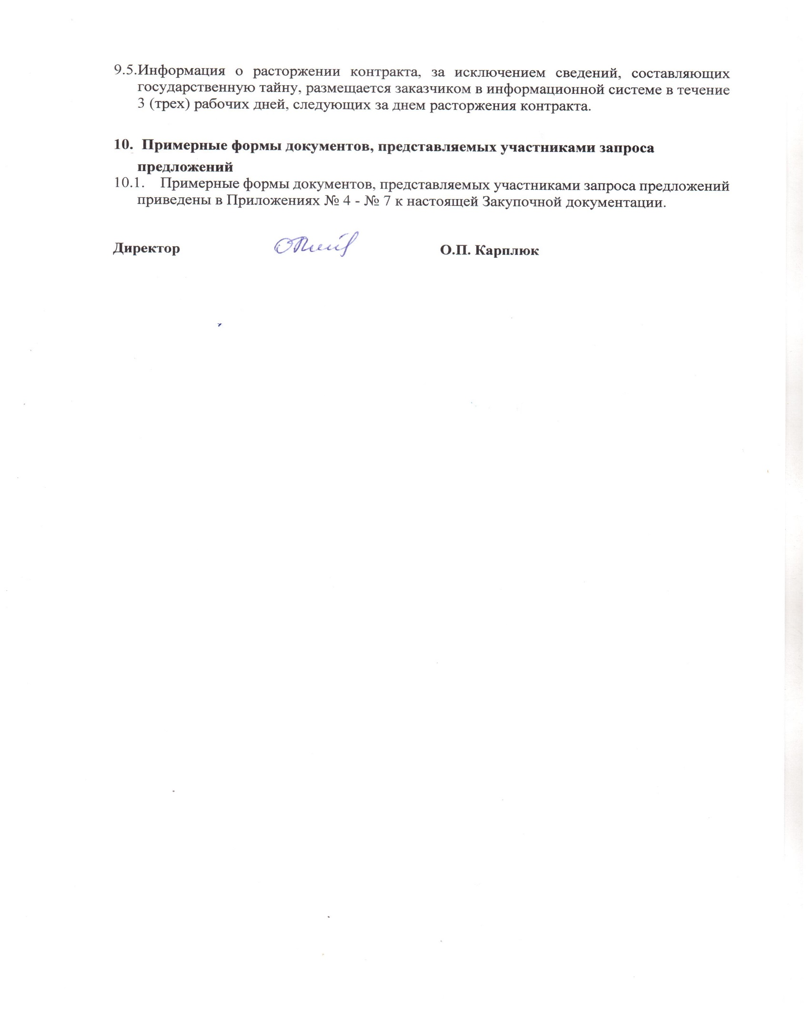

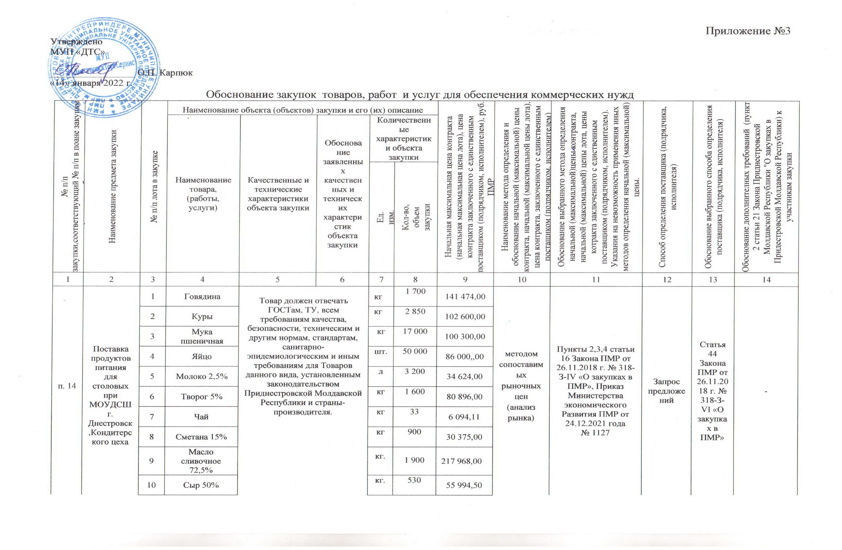

Приложение №3
 |  | 11 | Сгущенное молоко |  | кг | 190 | 8576,60
 |  | 12 | Сахар |  | кг | 5 850 | 78 507,00
 |  | 13 | Хлеб пшеничный |  | кг | 4 500 | 32 310,00
 |  | 14 | Рыба Хек |  | кг | 1 000 | 43 800,00
 |  | 15 | Масло растительное рафинированное |  | кг | 2 300 | 80 776,00
 |  | 16 | Маргарин сливочный |  | кг | 220 | 8 364,40
 |  | 17 | Маргарин для слоеного теста |  | кг | 200 | 7 490,00
 |  | 18 | Сардельки |  | кг | 1 700 | 74 885,00
 |  | 19 | Колбаса вареная |  | кг | 540 | 34 560,00
 |  | 20 | Картофель |  | кг | 9 500 | 60 800,00
 |  | 21 | Лук |  | кг | 1 850 | 14 652,00
 |  | 22 | Капуста белокачанная |  | кг | 3 500 | 39 375,00
 |  | 23 | Морковь |  | кг | 2 050 | 15 211,00
 |  | 24 | Свекла |  | кг | 1 350 | 10 017,00
 |  | 25 | Яблоко |  | кг | 1 100 | 8 140,00
 |  | 26 | Сухофрукты |  | кг | 125 | 3 750,00
 |  | 27 | Огурцы соленые |  | кг | 380 | 9 823,00
 |  | 28 | Горошек зеленый консервированный |  | кг | 185 | 4 375,25
 |  | 29 | Макаронные изделия |  | кг | 780 | 12 862,20
 |  | 30 | Крупа гречневая |  | кг | 280 | 5 950,00
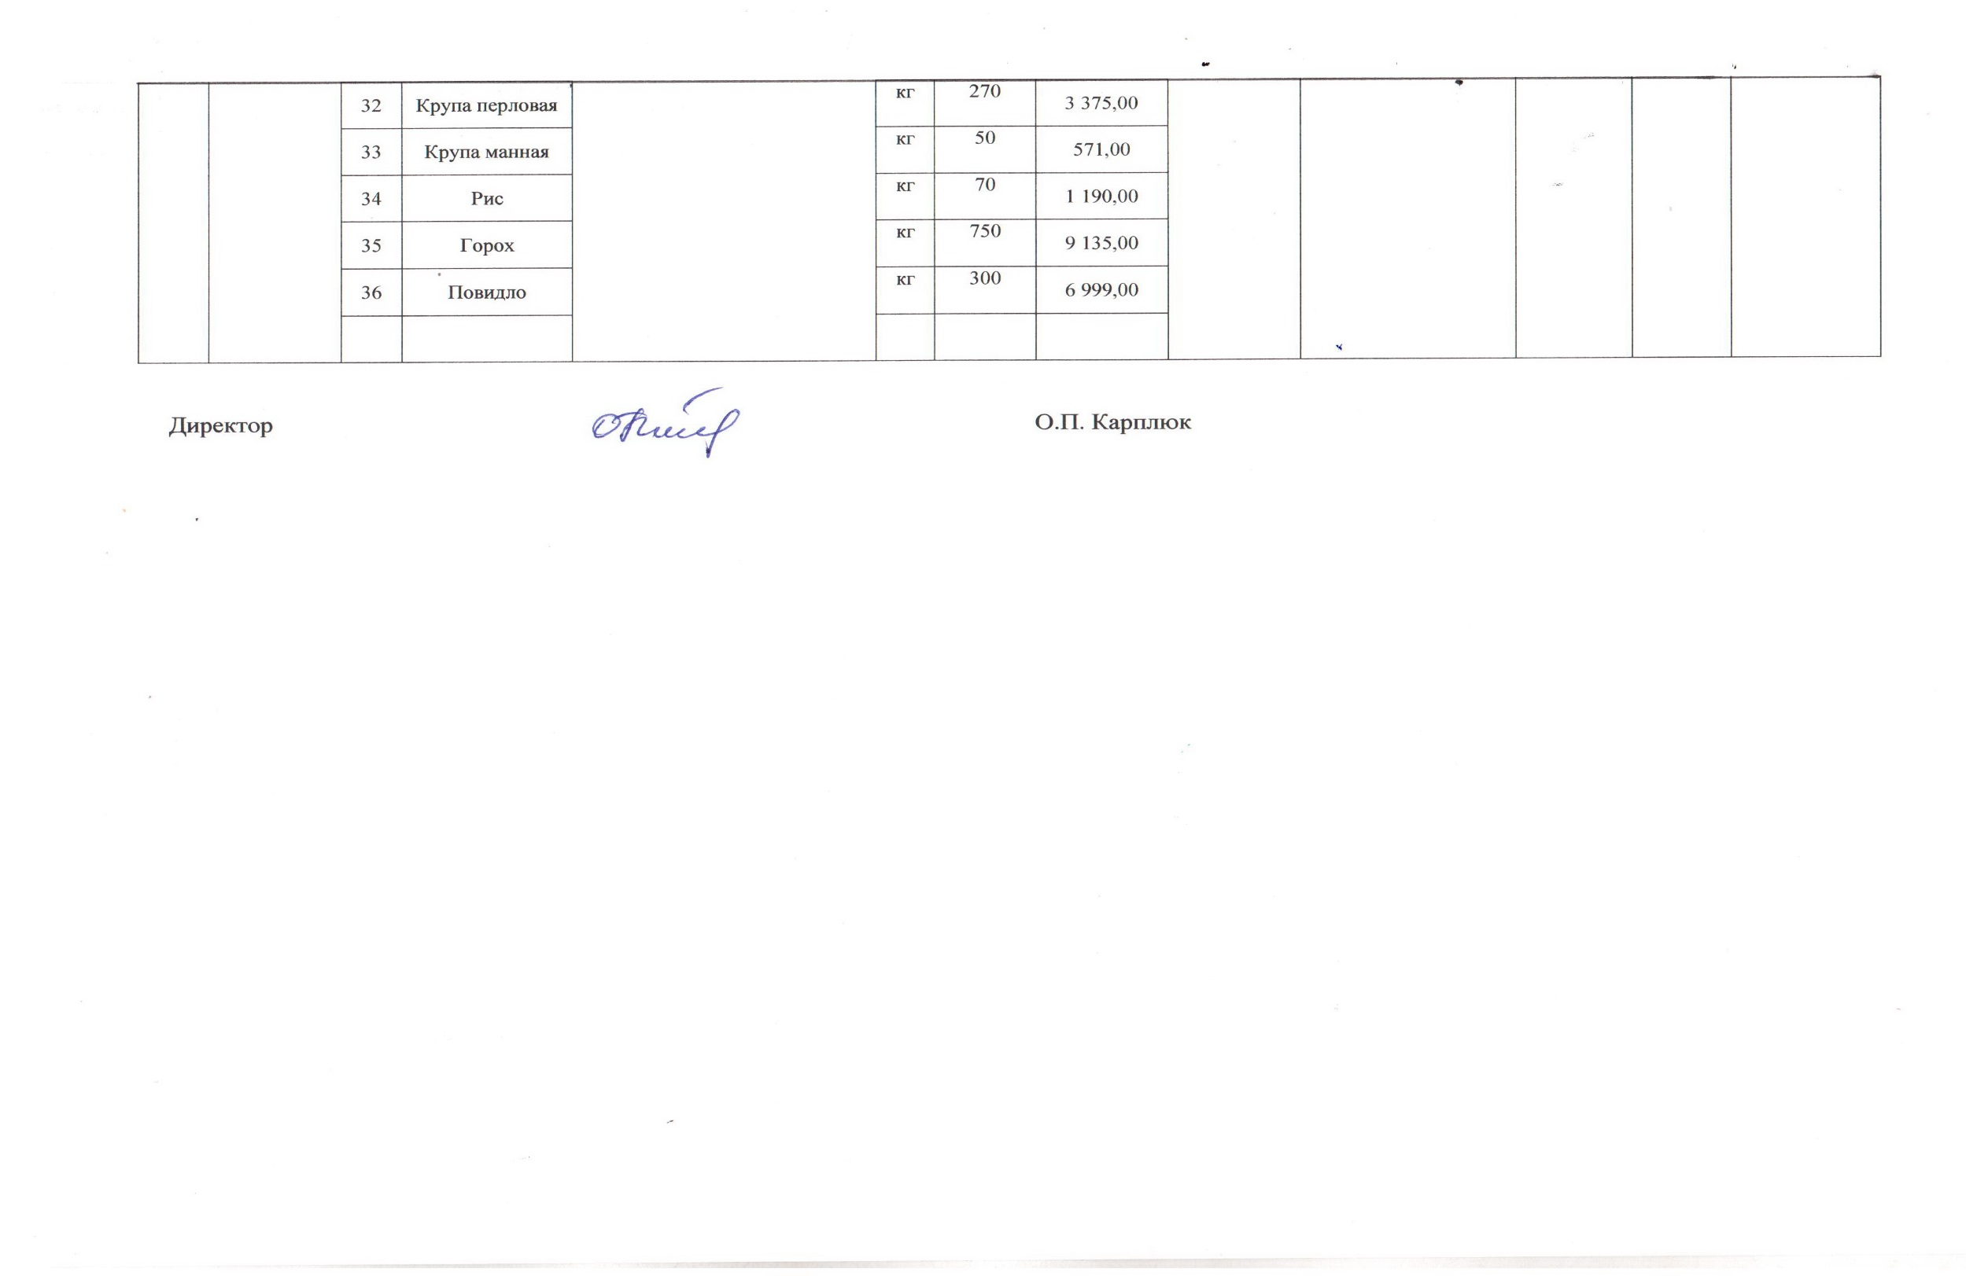

Приложение №4

Формы документов, включаемых в заявку на участие в закупке

  - Заявка на участие в закупке (форма 1) ______________________ ______________________
(указать предмет закупки) (указать наименование заказчика)
в отношении лота № ____________
Дата_____________ исходящий № _____________
Уважаемые господа!
Изучив Извещение о проведении запроса предложений [полное наименование запроса предложений], опубликованное в [указывается дата публикации Извещения и издание, в котором оно было опубликовано], и принимая установленные требования и условия запроса предложений, включая установленный претензионный порядок обжалования,
____________________________________________________________________________,
(полное наименование Участника с указанием организационно-правовой формы)
зарегистрированное по адресу:_____________________________________________,
(юридический адрес Участника закупки)
предлагает заключить контракт на поставку
____________________________________________________________________________
^{(предмет контракта)}
на условиях и в соответствии с коммерческим и техническими предложениями, являющимися неотъемлемыми приложениями к настоящему письму и составляющими вместе с настоящим письмом заявку на участие в закупке, на общую сумму:
Перечислить все лоты по порядку их следования, на которые подается оферта
Лот №1: [наименование и номер лота]
Итоговая стоимость предложения: | _______________________________  ^{(итоговая стоимость)}
Лот №2: [наименование и номер лота]
Итоговая стоимость предложения: | _______________________________  ^{(итоговая стоимость)}
Лот №3: [наименование и номер лота]
Итоговая стоимость предложения: | _______________________________  ^{(итоговая стоимость)}
Настоящим подтверждаем, что против __________________________________________
(наименование участника процедуры закупки)
не проводится процедура ликвидации, не принято арбитражным судом решения о признании банкротом, деятельность не приостановлена, на имущество не наложен арест по решению суда, административного органа.

1. Информация об участнике закупки:
Наименование участника закупки (фирменное наименование (наименование), фамилия, имя, отчество (при наличии))
Организационно-правовая форма
Почтовый адрес (для юридического лица); паспортные данные, сведения о месте жительства (для физического лица)
Место нахождения
Почтовый адрес
Телефоны/ факс Участника закупки (с указанием кода города)
Адрес электронной почты Участника закупки
Фамилия, Имя и Отчество ответственного лица Участника закупки с указанием должности и контактного телефона
2. Документы, прилагаемые участником закупки:
- выписка из единого государственного реестра юридических лиц или засвидетельствованная в нотариальном порядке копия такой выписки (для юридического лица), копия патента (для индивидуального предпринимателя);
- документ, подтверждающий полномочия лица на осуществление действий от имени участника закупки;
- для иностранного лица: доверенность и документ о государственной регистрации данного иностранного юридического лица, а также надлежащим образом заверенный перевод на один из официальных языков Приднестровской Молдавской Республики данных документов, в соответствии с действующим законодательством Приднестровской Молдавской Республики;
- предложения участника закупки в отношении объекта закупки
с приложением документов, подтверждающих соответствие этого объекта требованиям, установленным документацией о закупке (Форма 2 и форма 3), включающие в себя следующую информацию:
  - предложение о цене контракта (лота № ______): _______________;
  - наименование товаров, работ, услуг, с указанием качественных, технических и иных необходимых характеристик (конкретные показатели товара, соответствующие значениям, установленным в документации о закупке, и указание на товарный знак), количества (объема);
  - наименование производителя и страны происхождения товара;
  - эскиз, рисунок, чертеж, фотография, иное изображение товара, закупка которого осуществляется (в случае, если такое требование предусмотрено документацией о закупке);
- участник закупки вправе приложить иные документы, подтверждающие соответствие объекта требованиям, установленным документацией о закупке;
- информация о соответствии участника закупки требованиям
к участникам закупки, установленным заказчиком в извещении о закупке
в соответствии с пунктами 1 и 2 статьи 21 Закона Приднестровской Молдавской Республики от 26 ноября 2018 года № 318-З-VI «О закупках
в Приднестровской Молдавской Республике»;
- документы, подтверждающие принадлежность участника закупки
к категории участников закупки, которым предоставляется преимущество при осуществлении закупок в соответствии с пунктом 4 статьи 18 Закона Приднестровской Молдавской Республики от 26 ноября 2018 года № 318-З-VI «О закупках в Приднестровской Молдавской Республике»;
- участник закупки вправе приложить иные документы, подтверждающие соответствие участника закупки требованиям, установленным документацией о закупке.

Участник закупки/
уполномоченный представитель ______________ ____________
фамилия, имя. отчество (подпись)

Примечание:
1. Участник закупки вправе подтвердить содержащиеся в заявке сведения, приложив к ней дополнительные документы.
2. Все листы поданной в письменной форме заявки на участие в закупке, все листы тома такой заявки должны быть прошиты и пронумерованы.
3. Заявка на участие в закупке и том такой заявки должны содержать опись входящих в их состав документов (форма 4), быть скреплены печатью участника закупки при наличии печати (для юридического лица) и подписаны участником закупки или лицом, уполномоченным участником закупки.

Приложение №5
  - Предложение в отношении объекта закупки (форма 2)
Приложение №1 к письму о подаче оферты
от «____»____________ года №________

Наименование и адрес Участника закупки: ________________________
Номер и наименование лота:________________________________________________
Таблица–1. Расчет стоимости поставляемого товара
№  п/п | Наименование продукции | Технические  характеристики | Производитель, страна происхождения | Ед. изм. | Кол-во в ед. изм. | Цена единицы, руб. ПМР | Общая цена, Руб. ПМР
ИТОГО |  |  |  | х | х | х
Таблица–2. Прочие коммерческие условия поставки товаров
№  п/п | Наименование | Значение
 | Срок поставки
 | Условия оплаты
 | Гарантийный срок
… | и т.д.
Примечание: все графы и строки подлежат обязательному заполнению.

__________________________________
^{(подпись, М.П.)}
__________________________________
(фамилия, имя, отчество подписавшего, должность)
конец формы

Приложение №6
  - Техническое предложение на поставку товаров (форма 3)
[заполняется отдельно по каждому из лотов с указанием номера и названия лота]
Приложение № __ к письму о подаче оферты
от «____»____________ года №________
Техническое предложение на поставку товара
Наименование и адрес Участника закупки:_________________________
Номер и наименование лота: ____________________________________________________
№ позиции в таблице–1 коммерческого предложения: 1
№ п/п | Требования Заказчика (наименование товара и технические характеристики) | Предложение Участника закупки (наименование товара и технические характеристики)
…

__________________________________
^{(подпись, М.П.)}
__________________________________
(фамилия, имя, отчество подписавшего, должность)
конец формы

Приложение №7

  - Опись документов, содержащихся в заявке на участие в запросе предложений (форма 4)

Приложение №____ к письму о подаче оферты
от «____»_____________ года №_______
Наименование и адрес Участника запроса предложений: ______________________________
№п/п | Содержание заявки на участие в закупке | Номера страниц
1 | 2 | 3

_________________________________
^{(подпись, М.П.)}

